- 安装vue
npm install vue
- 安装vue-cli
npm install -g @vue/cli
或者
yarn global add @vue/cli
完成后执行vue --version查看版本是否正确

- 创建项目
vue create hello-world
- 安装element-ui
npm i element-ui -S
- 引入element-ui
在 main.js 中加入以下内容：
import ElementUI from 'element-ui';
import 'element-ui/lib/theme-chalk/index.css';
Vue.use(ElementUI);
- 在element-ui组件中使用阿里巴巴图标
- 打开阿里巴巴图标库官网https://www.iconfont.cn/，登录>图标管理>我的项目>新建项目(项目名称随便写，前缀注意不要跟element-ui自带的icon前缀el-icon重名)
- 去首页搜索自己需要的图标添加入库>添加到项目(可根据需要修改font class)，然后下载到本地，解压后得到一些文件，在iconfont.css中添加内容
[class^="el-icon-third"], [class*=" el-icon-third"]/*这里有空格 class值是上一步填的前缀名*/
{ font-family: "iconfont" !important;
font-size: 16px;
font-style: normal;
-webkit-font-smoothing: antialiased;
-moz-osx-font-smoothing: grayscale; }
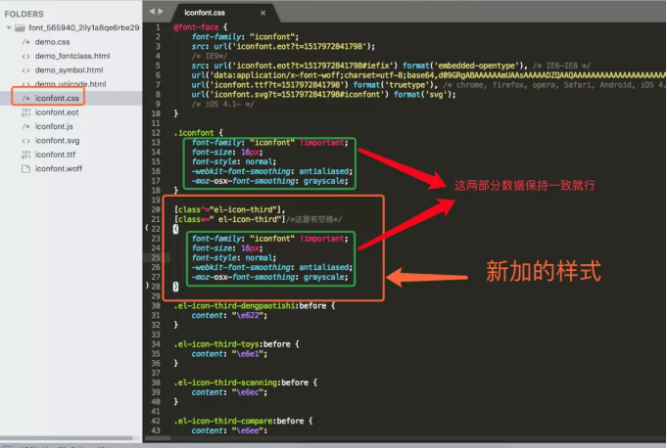

- 上面设置好后，打开vue项目，我是在src/assets下创建了icon文件夹，将所有文件复制过来，然后在main.js中引入css
Import ‘./assets/icon/iconfont.css’
然后重新npm run serve一下
- 最后在组件中使用图标对应的class就行，用法和element-ui自带的用法一样
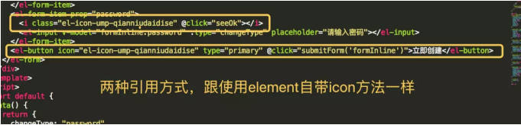

- 安装axios
npm install axios
- 引入axios
在 main.js 中加入以下内容：
import Axios from 'axios'
Vue.prototype.$axios = Axios
- keep-alive使用
作用及好处：项目中，当我们第一次进入列表页需要请求数据，当我们从列表页进入详情页，详情页不缓存也需要请求数据，然后返回列表页，这时候可以使用keep-alive来缓存组件，防止二次渲染，节省性能。
基本用法：在app.vue中用<keep-alive></keep-alive>包裹
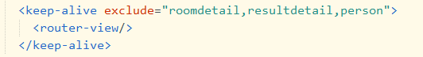
可以使用include或exclude属性判断哪些组件需要被缓存，值是router中定义的name，
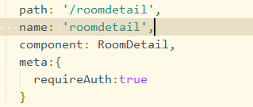
这只是一种用法，更多用法可查看官网。
生命周期：
当引入keep-alive的时候，页面第一次进入，钩子的触发顺序created-> mounted-> activated，退出时触发deactivated。当再次进入（前进或者后退）时，只触发activated
- 在项目中使用echarts
- 安装 npm install echarts --save
- 全局引入 在main.js中
import echarts from 'echarts'
Vue.prototype.$echarts = echarts
- 在使用的页面中准备一个具有长宽的div作为容器
var myChart = this.$echarts.init(document.getElementById('main'));
myChart.setOption({
title: {
text: 'ECharts 入门示例'
},
tooltip: {},
xAxis: {
data: ['衬衫', '羊毛衫', '雪纺衫', '裤子', '高跟鞋', '袜子']
},
yAxis: {},
series: [{
name: '销量',
type: 'bar',
data: [5, 20, 36, 10, 10, 20]
}]
});

- 使用vconsole
- npm install vconsole
- 在main.js中
import Vconsole from "vconsole";
const vconsole = new Vconsole();
Vue.use(vconsole);

- 使用rem
在index.html中加入以下代码
<script>
//兼容UC竖屏转横屏出现的BUG
//自定义设计稿的宽度：designWidth
//最大宽度:maxWidth
;(function(designWidth, maxWidth) {
var doc = document,
win = window,
docEl = doc.documentElement,
remStyle = document.createElement("style"),
tid;

function refreshRem() {
var width = docEl.getBoundingClientRect().width;
maxWidth = maxWidth || 540;
width>maxWidth && (width=maxWidth);
var rem = width * 1 / designWidth;//1rem=1px
remStyle.innerHTML = 'html{font-size:' + rem + 'px;}';
}

if (docEl.firstElementChild) {
docEl.firstElementChild.appendChild(remStyle);
} else {
var wrap = doc.createElement("div");
wrap.appendChild(remStyle);
doc.write(wrap.innerHTML);
wrap = null;
}
//要等 wiewport 设置好后才能执行 refreshRem，不然 refreshRem 会执行2次；
refreshRem();

win.addEventListener("resize", function() {
clearTimeout(tid); //防止执行两次
tid = setTimeout(refreshRem, 300);
}, false);

win.addEventListener("pageshow", function(e) {
if (e.persisted) { // 浏览器后退的时候重新计算
clearTimeout(tid);
tid = setTimeout(refreshRem, 300);
}
}, false);

if (doc.readyState === "complete") {
doc.body.style.fontSize = "16px";
} else {
doc.addEventListener("DOMContentLoaded", function(e) {
doc.body.style.fontSize = "16px";
}, false);
}
})(1366, 1366);
</script>

- 使用vue-awesome-swiper
安装npm install vue-awesome-swiper@3 --save-dev
注意：一定要指定3版本，其他版本写法不一样，有点坑
<template>
<div class="recommendPage">
<swiper :options="swiperOption" ref="mySwiper">
<swiper-slide>I'm Slide 1</swiper-slide>
<swiper-slide>I'm Slide 2</swiper-slide>
<swiper-slide>I'm Slide 3</swiper-slide>
<div class="swiper-pagination" slot="pagination"></div>
<div class="swiper-button-prev" slot="button-prev"></div>
<div class="swiper-button-next" slot="button-next"></div>
</swiper>
</div>
</template>

<script>
// 引入插件
import { swiper, swiperSlide } from "vue-awesome-swiper";
import "swiper/dist/css/swiper.css";

export default {
components: {
swiper,
swiperSlide
},
data() {
return {
swiperOption: {
loop: true,
autoplay: {
delay: 5000
},
// 显示分页
pagination: {
el: ".swiper-pagination",
clickable: true//允许分页点击跳转
},
// 设置点击箭头
navigation: {
nextEl: ".swiper-button-next",
prevEl: ".swiper-button-prev"
}
}
};
},
computed: {
swiper() {
return this.$refs.mySwiper.swiper;
}
},
mounted() {
// current swiper instance
// 然后你就可以使用当前上下文内的swiper对象去做你想做的事了
console.log("this is current swiper instance object", this.swiper);
// this.swiper.slideTo(3, 1000, false);
}
};
</script>
<style scoped lang="scss">
// 注意使用::v-deep样式穿透
::v-deep .swiper-pagination-bullet{
width: 30rem;
height: 16rem;
border-radius: 0;
background-color: #fff;
}
::v-deep .swiper-pagination-bullet-active{
background-color: #fff;
}
.home{
height: 100%;
background-color: #333;
}
</style>

- Qq

